Documento F

04/02/2004 Facciamo di nuovo il punto, sullo smarino in valle e sui luoghi di discarica.
L’impressione che scaturiva spesso era che nei diversi documenti si dicessero cose diverse, specie rispetto al tema dello smarino e del suo smaltimento eventuale, si rifecero i conti recuperando i dati dai progetti preliminari disponibili e si rispedì tutto ai Comitati che utilizzarono i dati nelle riunioni pubbliche.

Aggiornamento sulle discariche definitive e temporanee previste in Valle di Susa.
Il documento è realizzato da Habitat Onlus in data 04/02/2004 facendo un lavoro di “collage” dei dati recuperati dagli ultimi CD dei progetti LTF e RFI.

Castiglione Torinese 300.000
San Mauro 500.000
Pianezza 320.000+300.000
Basse di Stura 45.000
Borgaro 175.000
Collegno laghetto 340.000
Cave Druento 300.000
Almese 500.000
Sant’Ambrogio 500.000
Caprie 2.000.000+100.000
Borgone 35.000
San Didero 200.000+300.000
San Giorio 250.000
Villar Focchiardo 800.000
Chianocco 70.000
Bussoleno 50.000+100.000+600.000+180.000
Mattie 300.000
Meana 300.000+150.000
Susa 800.000+80.000+40.000
Giaglione 350.000+40.000
Chiomonte 200.000+350.000 Tot 10.645.000 metri cubi

Inoltre si prevede la discarica al Moncenisio ( Carriere du Paradis di 6.000.000 di m cubi al momento però non esiste l’autorizzazione dalla Francia, territorialmente competente.

Totale assoluto oltre 16.000.000 m cubi ovvero oltre 1.300.000 viaggi complessivi solo andata perciò circa 2.500.000 passaggi di camion in più sulle nostre strade! Solo per il materiale di risulta!

Documento F1 Dai progetti preliminari RFI “Gronda Merci” 1.151.000 m.cubi di serpentiniti.
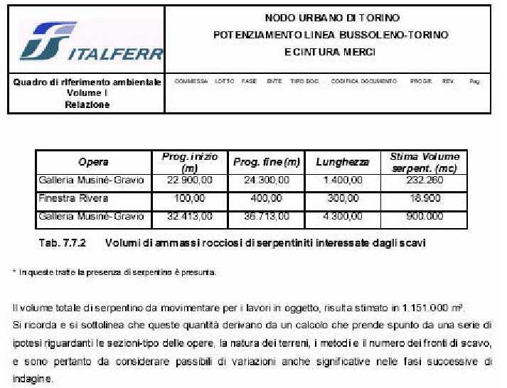

Documento F2 Qui sotto: grafico riguardante la presenza di fibre amiantifere estratto da uno studio universitario intitolato “Asbestos Risk in Western Alps a multididisciplinary project” realizzato in collaborazione con la Regione Piemonte per il Centro G.Scansetti dalla ricercatrice Bice Fubini.

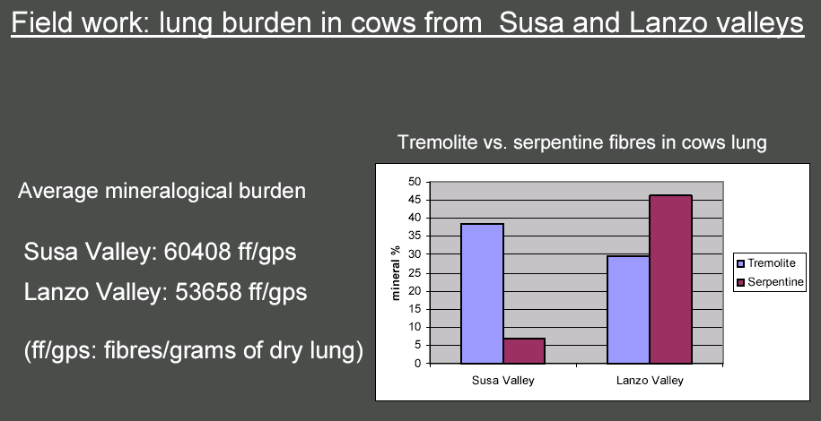

Documento F3 Estratto dai progetti preliminari RFI per la Gronda Merci : L’amianto.
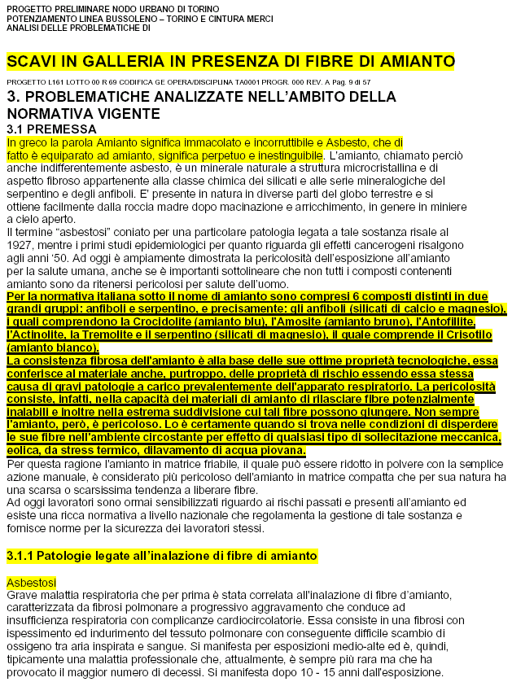

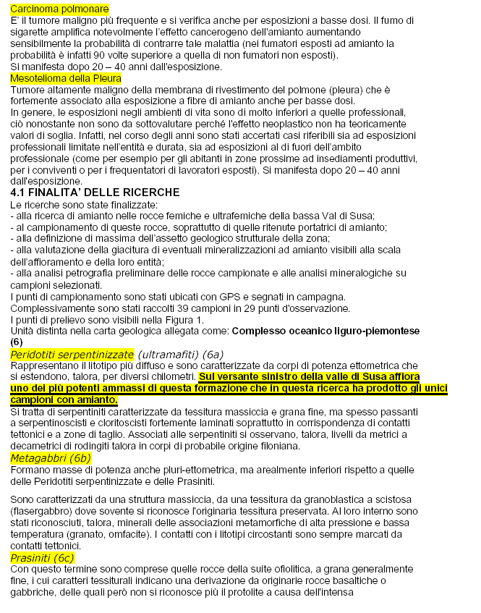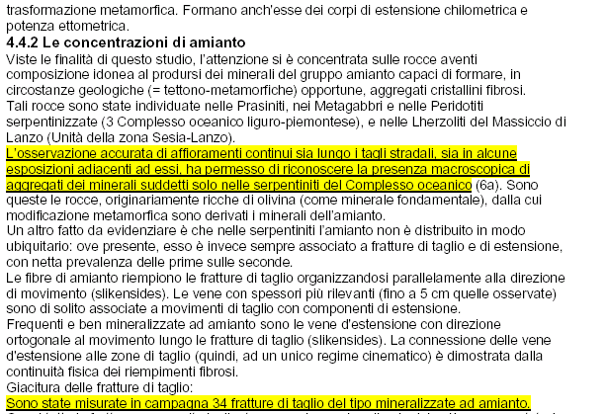

…………………………………….. Estratto parziale dal documento originale di RFI

Si noti bene che nel primo progetto preliminare presentato nel marzo del 2003 (quello che fu ritirato dalle stesse RFI nel settembre del 2003) il volume totale di serpentino da movimentare per i lavori in oggetto risultava stimato in 875.000 mc. Poi nella successiva elaborazione del progetto ripresentato a dicembre 2003 di cui fanno parte le pagine precedenti si legge testualmente: “Dopo la verifica del secondo progetto e lo spostamento del tracciato all’interno delle montagne la quantità risulterà di 1.151.000.
Si ricorda e si sottolinea che queste quantità derivano da un calcolo che prende spunto da una serie di ipotesi riguardanti le sezioni-tipo delle opere, la natura dei terreni, i metodi e il numero dei fronti di scavo, e sono pertanto da considerare passibili di variazioni anche significative nelle fasi successive di indagine.”

In seguito alla lettura degli studi ufficiali sull’amianto realizzati per RFI dagli specialisti dell’Istituto di Geofisica dell’Università di Siena e dei documenti riguardanti la presenza di uranio nel Massiccio del Moncenisio i medici valsusini di Base, riunitisi in assemblee, si mobilitarono per evidenziare i rischi conseguenti allo scavo eventuale delle gallerie in valle di Susa e realizzarono l’appello che segue, distribuito a tutti i mutuati negli studi medici.

